欢迎各位新人，，新开 ， 70复古贴心长久服，不会像别的服，不充钱就玩不动，上手难度小，材料好弄，不充钱也能终极装备，抽奖的话也划算，就是贫民也能抽起。并且每条CDK赠送点券2000 ，机不可失！
在线每分钟泡点40点券，只要在线，就有点券！！点券可以购买时装称号等任何高级物品。
装备层次 上线 33级 组队20倍经验
防具:70SS套(上线就送)-野猪套（后街）-真猪套（后街夏洛克）-三国套（大地图诸葛亮，博肯旁边进去）-终极巨龙套（月溪镇）
武器:70SS（上线送罐子可开）-镇魂武器（爱丽丝魂图）-释魂武器（镇魂开光）-80SS（凯莉右侧进入）-侍魂终极武器（凯丽右边大树下）。
首饰：巨龙首饰-忘不了那一夜 （悲鸣BOSS掉了罐子开启获得升级终极必备材料）-永恒（本服终极首饰，公会副本掉罐子开启获得，酒馆NPC索西亚兑换图纸，巨龙+那一夜=永恒首饰）
现在说进游戏了，进游戏点击赛利亚完成新手任务顺便接上左右槽的任务点击赛利亚直接完成，接着专职,在商场购买黑钻疲劳等于468点

本服单人升级经验10倍，组队升级20倍经验，可以找人组队升级，效率最快。
上线33 级左右打一次第二脊椎，获得起步装备50CC，任务里有开图成就任务1个无色完成，满级即可穿戴70ss套，任务优化了无需清理任务让玩家有及好体验感
满级赠送105个深渊票可以直接开启深渊之旅感受出货的快乐并且每天做完每日送150张深渊票，深渊票商城也有出售，
先从绿都深渊刷起-南门-海上列车-时空之门
刷的装备差不多了接每日任务奖励丰厚（建议组队一起刷）
每日任务先做真猪每日.其他的每日都在上面自己可以去了解

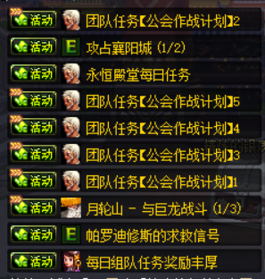

还有每日10元充值小奖励，各位理性消费，小氪怡情。
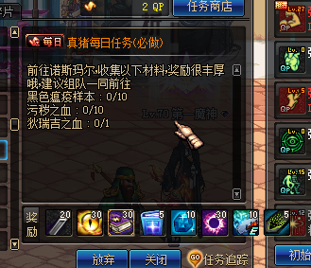
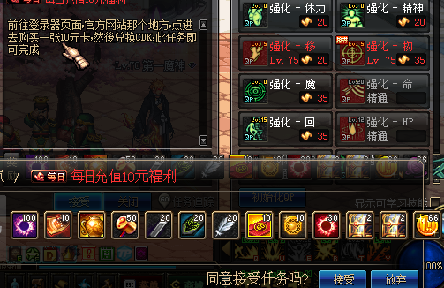

装备介绍
武器
70SS武器-75SS武器-镇魂-释魂-80SS武器-侍魂武器
防具
-70SS防具-野猪套-75防具-三国防具-巨龙防具
首饰
巨龙首饰+-忘不了那一夜=永恒首饰
左右槽
巨龙左右槽+忘不了那一夜= 真巨龙左右

武器篇
70武器 NPC西岚兑换

镇魂--释魂武器 NPC爱丽丝 下面有升级释魂图纸（几率成功）

80SS武器 凯丽右侧进入
NPC兑换罐子 职业武器随机一把

兑换材料出处

侍魂武器（本服终极）打镇魂曲攒材料或者抽奖cdk
魂核兑换NPC
此武器为顶级武器就不上图
防具篇
70防具 西岚NPC兑换 材料格兰之火BOSS掉落

80SS装备（千蛛/天域/魔战//战术之王等）
可以通过刷格兰之火的深渊爆出，更多ss套装等你探索。
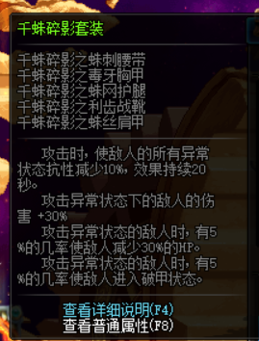

野猪套
后街米内特NPC兑换 每日可获得暗黑育苗 其他方式获得（魔盒，抽奖，商城1w点券，吕布）

75防具
后街夏洛克NPC兑换图纸 材料每日获取 其他方式（魔盒，抽奖，各类罐子）

三国防具
公会管理员右侧进入
诸葛亮兑换图纸 材料获取张飞BOSS 其他获取方式（抽奖、每日任务）
门票获取 （魔盒，抽奖，各类罐子，商场）

巨龙防具（本服终极）
月息NPC白鸣兑换图纸 材料获取巨龙每日 其他获取方式（魔盒，抽奖）

那一夜 （有套装属性）升级终极必备材料

兑换NPC索西亚

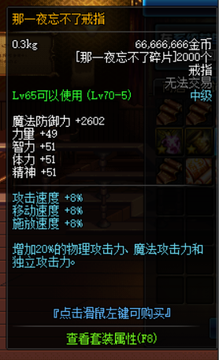
悲鸣BOSS掉了罐子开启获得 白漂福利
其他方式（抽奖）索西亚购买（需要材料）
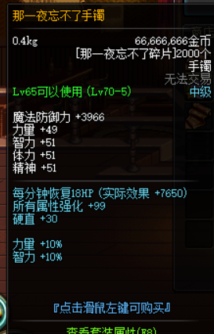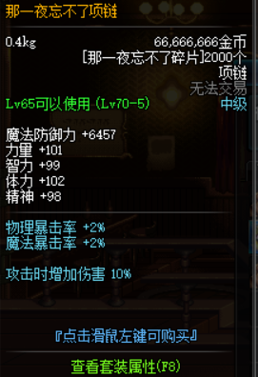

永恒 （本服终极首饰）（有套装属性） 首饰A+首饰B = 首饰C套
NPC凯丽兑换图纸 （巨龙首饰+那一夜=永恒首饰）

公会副本掉了罐子开启获得（脸白得终极） 白漂福利
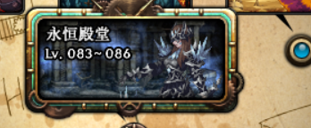

左右槽篇
巨龙左右曹,升级 真巨龙左右曹 ,其他获得方式（抽奖）

忘不了那一夜
凯丽NPC兑换 其他方式（抽奖，永恒罐子） 格兰之火深渊（几率出）

巨龙
索菲亚NPC兑换图纸 （需要阿法兰特效左右槽制作） 其他获取方式（永恒罐子）

称号篇
爱情从没来过 （抽奖，魔盒）

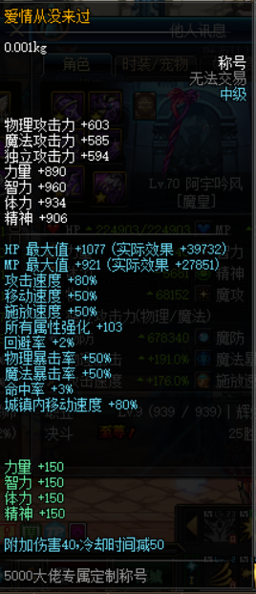

听说爱情曾来过（抽奖，魔盒，NPC兑换）

神选之英杰 （抽奖，商城）
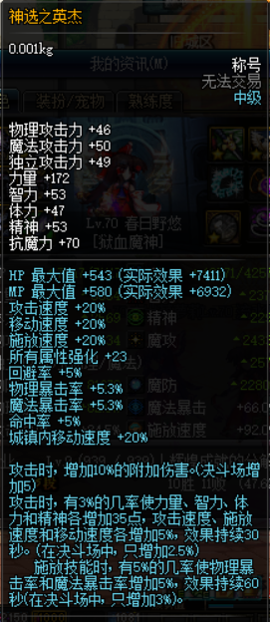

光环

兑换光环NPC ——索菲亚

时装（商城购买，抽奖）

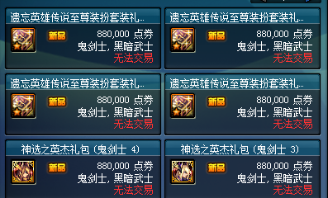
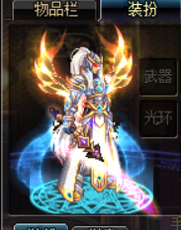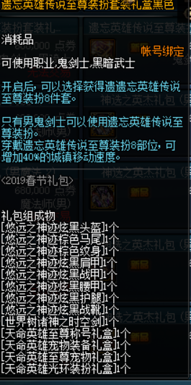

宠物
三国宠物（抽奖，索菲亚兑换）

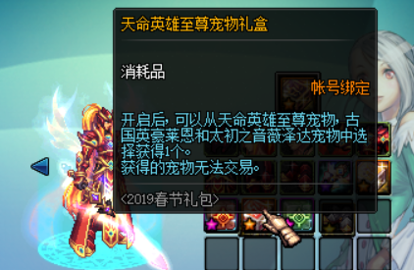
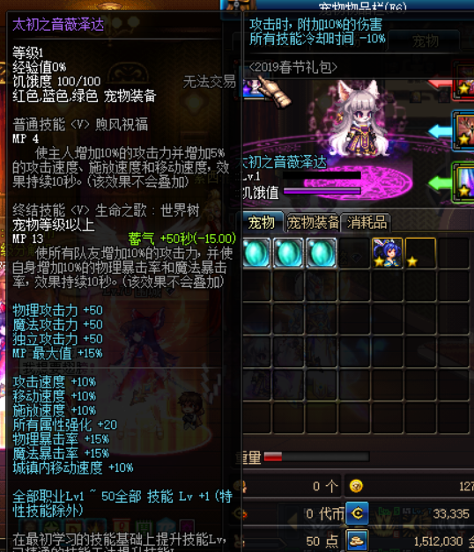

极品三国宠物（抽奖）
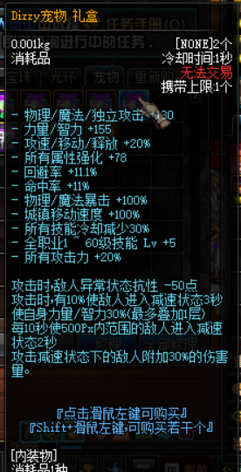

特色副本介绍（建议组队一起刷）
1.僵尸地图boos掉矿石和和13增幅卷
13增幅卷掉落几率
2.魔龙1图地图boos掉光环碎片和增幅保护卷
.增幅保护卷掉落几率百分之20
3.吕布地图boos掉神秘碎片和12 13增幅卷和魔剑
12 13增幅卷掉落几率百分之20.魔剑百分之10
4.悬空城地图boos掉宠物碎片
5.无敌机械牛地图boos掉神秘碎片..大饼.异界套.2019宝珠
掉落几率百分之百
7.冰龙地图（雪域）boos掉魂之源一把5个和+7增幅卷
9.布万加地图（雪域）boos掉宠物装备罐子一把必掉一个
10.魂图介绍.一把魂图掉落两个魂之核有.几率掉落时空套首饰和风华首饰和各种85SS左右槽
特色副本掉落的材料可在索菲亚商店换取宠物.光环.武器.罐子.等等
11.悲鸣副本掉落的材料和忘不了那一夜罐子和魔剑
12.工会副本掉落人民币和永恒罐子

最后重点说明一切常用物品获得方式

门票 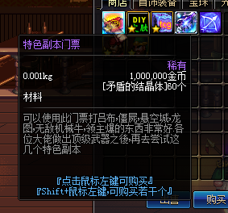

特色门票兑换NPC

安图恩门票 （商场，抽奖，各类罐子，魔盒）
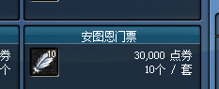

卡修斯 （商场，抽奖，魔盒）
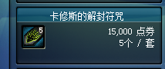

深渊门票 （抽奖，每日，商场）

SP点——赛利亚商店

各大晶体——赛利亚商店（野猪门票，列车门票，魂图门票）
特色宝珠——索菲亚酒馆商店
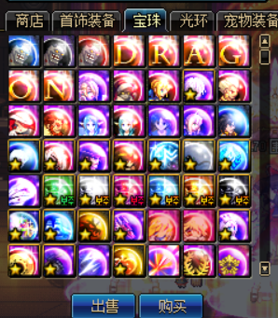
酒馆特色地图：
安图恩每日任务可获得魔锤材料等各种材料，助力成长。

魔龙地图（凯丽旁）：
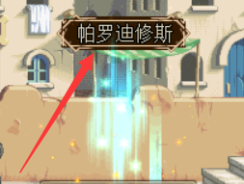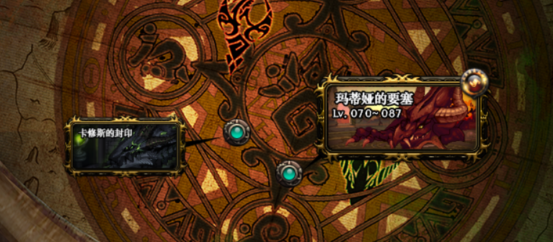
可出魂之核材料和光环材料

